SISTEMA DE GESTION DE TAREAS

(G OCHO S.A.S)

Introducción: El presente documento contiene aspectos de cada una de las etapas que contempla elaborar el sistema. Arquitectura, diseño, implementación, prueba, junto con los descriptivos de los manuales.

**Contenido:**

Ingeniería de diseño:

Arquitectura general del sistema

Modelo entidad relación

Modelo de datos

Modelo reducido de ejecución

Modelo de interfaces de captura

Modelo de interfaces de consulta

Modelo de elaboración de SQL

Ingeniería de implantación del software base:

Instalación y configuración herramienta wampmanager.

Inicialización de la base de datos MySql

Instalación de los objetos del sistema.

Ingeniería de ejecución y pruebas

Ejecución individual de objetos

Instalación de los objetos del sistema.

Comentarios de ingeniería finales:

En algunos casos se contempla el modelo completo para la construcción unitaria de un objeto o elemento. Desde su concepción hasta su implementación.

Para el desarrollo del proyecto se elaboraron arquetipos en las diferentes fases, ellos los arquetipos no necesariamente corresponden a una única metodología de resolución de sistemas de información web, algunos de ellos no se encuentran contemplado en el documento.

1. Ingeniería de diseño:
   1. Arquitectura general del sistema

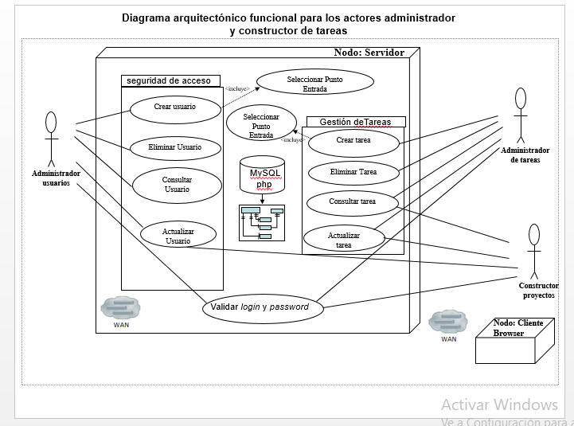

Figura Nº 1. Diagrama de casos de uso de G OCHO S.A.S

En la figura Nº 1 se observa la arquitectura general del sistema de G OCHO S.A.S, casos de uso, actores y plataformas de lado del servidor y del lado del cliente.

* 1. Modelo entidad relación

El modelo entidad relación contempla el sistema de ingreso y validación del sistema. Se definen cada uno de los puntos de entrada del sistema, y a cada usuario se le otorga el ingreso.

El modelo entidad relación de gestión de tareas contempla además de la gestión propia de las tareas, un histórico, este histórico se actualiza cuando se cambia de estado y usuario la tarea, con ello se garantiza que se lleve un seguimiento unitario a la construcción del proyecto.

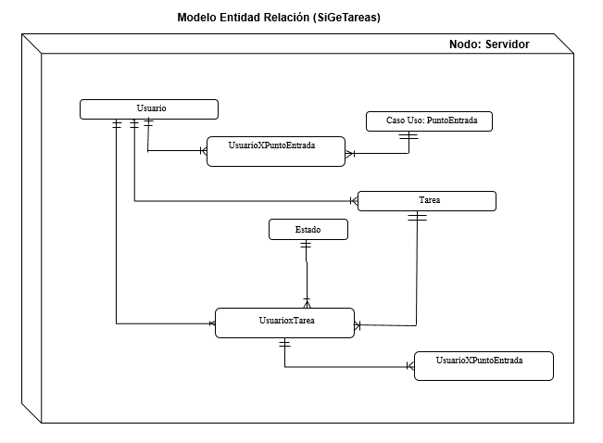

Figura Nº 2. Modelo entidad para el sistema G OCHO S.A.S

* 1. Modelo de datos

## Usuario x Tarea (tusuarioXttarea)

|  |  |  |  |  |  |  |  |
| --- | --- | --- | --- | --- | --- | --- | --- |
| Key | Atributo | Tipo | Lng | Tabla Foránea | Atributo Foráneo | Descripción | Dominio |
| FK | nombreUsuario | varchar | 20 | tusuario | nombreUsuario | Nombre usuario a cargo de la tarea | <>”” |
| FK | nombreTarea | varchar | 20 | ttarea | nombreTarea | Nombre de la tarea | <>” “ |
|  | fechaAsignacion | varchar | 20 |  |  | Fecha asignación de la actividad al primero o un nuevo usuario | <>” ” |
|  | fechaATerminar | varchar | 20 |  |  | Fecha de terminación de la tarea o actividad al primero o un nuevo usuario | <>” ” |
|  | nombreEstado | varchar | 20 | testado | nombreEstado | Nombre del estado en el cual se encuentra la tarea actual. | <>” ” |
|  | observacion | varchar | 50 |  |  | Observaciones a la asignación actual que se le quiera hacer. | <>” “ |

Tabla Nº 1. Modelo de datos para la tabla tusuarioxttarea

* 1. Modelo reducido de ejecución.

|  |  |  |  |
| --- | --- | --- | --- |
| Nombre punto de entrada | A quien llama | Descripción | Acción/SQL |
| IUsuarioCrear.html | SCreaUsuario.php | Interfaz crea usuario | Botón grabar |
|  | SCreaUsuario.php | Código php que graba los datos en la db. | Insert into tusuario(nombreUsuario,contrasena) values($nombreUsuario,$contrasena) |
| ITareaCrear.php |  | Interfaz crea tarea que crea una tarea y  Carga usuarios en una lista de selección | Botón grabar |
|  | SCreaTarea.php | Código php que graba los datos en la db. | INSERT INTO ttarea (nombreTarea,fechaInicioProyectada,fechaVenceProyectada,descripcion,nombreUsuario) VALUES ('$nombreTarea','$fechaInicioProyectada','$fechaVenceProyectada','$descripcion','$nombreUsuario')" |
| IAsignarTareaCrear.php | SCreaAsignarTarea.php | Interfaz que asigna tareas.  Carga en una lista de selección los usuarios.  Carga en una lista de selección las tareas.  Carga en una lista de selección los estados. | Botón asignar. |
|  | SCreaAsignarTarea.php | Código php que graba los datos en la db. | INSERT INTO tusuarioxttarea (nombreUsuario,nombreTarea,fechaAsignacion,fechaATerminar,nombreEstado,observacion) VALUES ('$nombreUsuario','$nombreTarea','$fechaAsignacion','$fechaATerminar','$nombreEstado','$observacion') |
| IEstadoCrea.html | SCreaEstado.php | Interfaz que crea estodos. | Boton grabar. |
|  | SCreaEstado.php | Codigo php que graba datos en la db. | INSERT INTO testados (nombreEstado) VALUES ($nombreEstado); |

Tabla Nº 2. Modelo reducido de ejecución para el sistema

* 1. Modelo de interfaces de captura

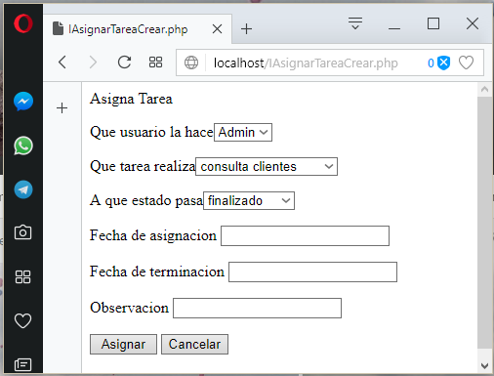

Figura Nº 3. Interfaz asigna tareas

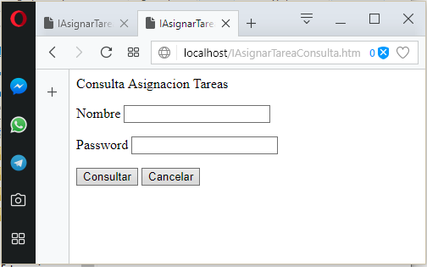

Figura Nº 4. Interfaz consulta asignación de tareas

* 1. Modelo de interfaces de consulta.

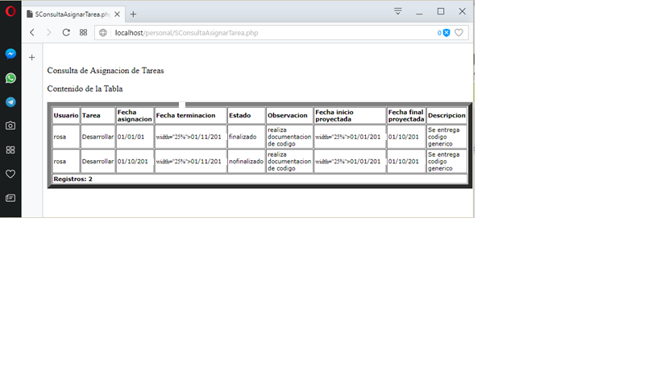

Figura Nº 5. Modelo de salida de datos consulta asignación de tareas

* 1. Modelo de elaboración de SQL

El modelo de elaboración de SQL se elabora observando el modelo entidad relación para satisfacer las consultas que se determinen en los requerimientos.

1. Ingeniería de implantación del software base
   1. Instalación y configuración herramienta wampserver

* Se instala la plataforma wampserver versión 2.2.
* Cualquier editor de texto o generador de código para codificar.
  1. Base de datos MySql e inicialización.
* Inicialice el administrador con phpMyAdmin
* Se crean las tablas que involucran a este proyecto en la base de datos mysql, el código sql esta en el archivo “CreaciónTablasDBMySql.txt”. Este archivo contiene la estructura sql de cada tabla para ejecutarla junto con datos de prueba.
* Cree un usuario llamado “rojo” en la base de datos mysql tabla user sin contraseña.
* Cambie los procedimientos (operaciones (insert, delete, update, select)) básicas sobre este usuario a “Y”.
  1. Instalación de los objetos del sistema.
* Descomprima el archivo G OCHO S.A.S.zip en la ruta …/wamp/www/.
* La figura Nº 6, muestra los archivos sobre la ruta …/wamp/www.

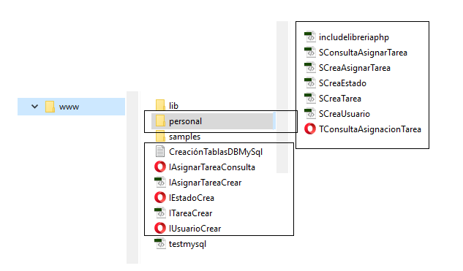

Figura Nº 6. Archivos sobre la ruta …/wamp y …/wamp/personal

1. Ingeniería de construcción de código
   1. Técnica de codificación de nombres de archivos

Se definen todas las características de la aplicación por escrito junto con los requerimientos del usuario, posterior a ello se realizan los diagramas de navegación del sistema tipo layout.

* 1. Técnica de construcción de código genérico

Una vez desarrollados diferentes sistemas de información sobre la web, se determinan aspectos generales a todos ellos para puntualizar quienes son reutilizables y quiénes no.

Identificado el código reutilizable se determinan incluir este código en una biblioteca pública.

* 1. Técnica de documentación de código

Una vez construido el sistema se procede a documentar el código. Esta documentación corresponde a una fase adicional que viene involucrada con la construcción del código; esta documentación no se realiza completa al momento de estar construido el sistema.

1. Ingeniería de ejecución y pruebas
   1. Ejecución individual de objetos

Para realizar la ejecución de cada uno de los objetos consulte la Tabla Nº 2. Modelo reducido de ejecución para el sistema, e inicie a ejecutar del lado del navegador los puntos de estrada. Por ejemplo en el browser digite la línea localhost/IAsignarTareaConsulta.html, como se muestra en la siguiente figura..

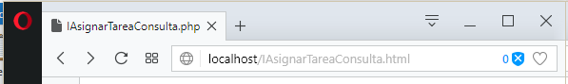

Figura Nº 7. Ejecución por granularidad de objetos.

* 1. Instalación de los objetos del sistema.

En el ambiente del sistema G OCHO S.A.S falta desarrollar varios componetes. Los desarrollados están en una versión beta, cabe anotar que faltan de forma integrada los diferentes manuales.

Por:Jhon Heiler Mosquera Cordoba

Diciembre 19 de 2021

Celular y whatsApp +573234960276

Email:heylerty7@gmail.com